


令和8年9月号
朝夕の風が心地よく、虫の音が秋の訪れを知らせてくれる季節となりました。季節の変わり目ですので体調管理に気を付けましょう。
センターだより
令和8年度 第２回社会奉仕活動開催のお知らせ
🍂内容・・・新居文化公園内ゴミ拾い
🍂日程・・・令和8年10月17日（土）雨天中止
🍂時間・・・集合8：30 9：30頃終了
🍂持ち物・・帽子、軍手、タオル、火ばさみ、飲み物
🍂駐車場・・新居文化公園の駐車場をご利用ください。
🍂申込方法・・同封の参加はがきを10月9日(金)までに
投函してください。
※当日天気がはっきりしないときは7：30までにLINE等でお知らせします。

LINEお友達登録お願いします
QRコードを写真で写して、お友達登録してください。
事務所と個別でやり取りできるようになります。ぜひご活用ください！




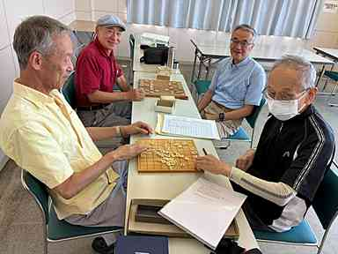

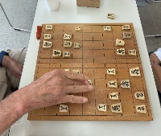

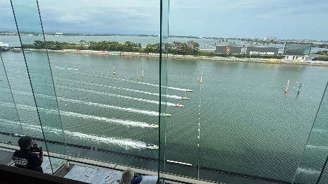
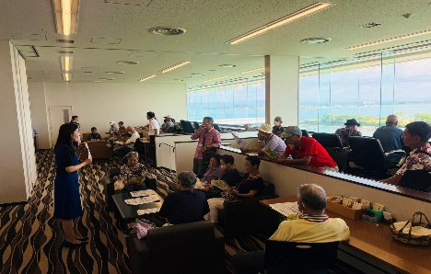
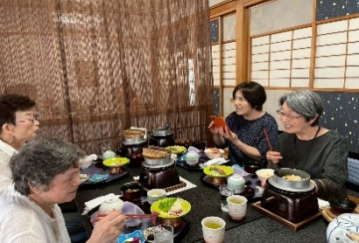

🚤R8.9.2 ボートレース浜名湖で遊ぼう🚤
水曜日 午前9時～12時
金曜日 午後13時～16時
💪筋力・バランス力強化
💪整理整頓・滑り止めマット使用
💪適切な履物を履く

詳細は同封のチラシをご覧ください！
将棋同好会発足！☆参加者募集☆

高齢者の転倒は骨折や頭部外傷など重篤な障害につながりやすく、死亡者数は交通事故の５倍以上に達しているため、予防が重要です。
⚠️気を付けよう！転倒災害⚠️

🌸R8.7.18ランチ会🌸
女性部会なごみの活動

